**OBEC VELKÉ BŘEZNO**

**ZASTUPITELSTVO OBCE VELKÉ BŘEZNO**

**Obecně závazná vyhláška**

**požární řád**

*Zastupitelstvo obce Velké Březno se na svém 7. zasedání dne 26. 6. 2023 usneslo usnesením č. 82/2023 vydat na základě § 29 odst. 1 písm. o) bod 1. zákona č. 133/1985 Sb., o požární ochraně, ve znění pozdějších předpisů (dále jen „zákon o požární ochraně“), a v souladu s § 10 písm. d) a § 84 odst. 2 písm. h) zákona č. 128/2000 Sb., o obcích (obecní zřízení), ve znění pozdějších předpisů, tuto obecně závaznou vyhlášku (dále jen „vyhláška“):*

**Článek 1**

**Úvodní ustanovení**

Požární řád upravuje organizaci a zásady zabezpečení požární ochrany v obci Velké Březno (dále jen „obec“).

**Článek 2**

**Vymezení činnosti osob pověřených zabezpečováním požární ochrany v obci**

1. Ochrana životů, zdraví a majetku občanů před požáry, živelními pohromami a jinými mimořádnými událostmi na území obce je zajištěna jednotkou Sboru dobrovolných hasičů obce Velké Březno (dále jen „JSDHO Velké Březno“) podle čl. 5 této vyhlášky, a dále jednotkami požární ochrany uvedenými v příloze č. 1 této vyhlášky.
2. K zabezpečení úkolů podle odst. 1 se úkoluje:
3. zastupitelstvo obce projednáním stavu požární ochrany v obci minimálně jedenkrát za kalendářní rok a vždy po závažných mimořádných událostech majících vztah k požární ochraně,
4. starosta obce kontrolou dodržování povinností obce stanovených předpisy o požární ochraně ve stanoveném rozsahu (kontroly ve smyslu § 5 odst. 1 písm. e) zákona o požární ochraně vykonává výhradně jen tam uvedená oprávněná osoba),
5. preventista požární ochrany obce prováděním monitoringu úrovně požární ochrany v obci, o níž předkládá zprávu starostovi nejméně jedenkrát ročně.

**Článek 3**

**Podmínky požární bezpečnosti při činnostech a v objektech se zvýšeným nebezpečím vzniku požáru se zřetelem na místní situaci**

1. Podmínky zabezpečení požární ochrany v době zvýšeného nebezpečí vzniku požáru stanoví kraj svým nařízením.[1])
2. Podmínky k zabezpečení požární ochrany při akcích, kterých se zúčastňuje větší počet osob, stanoví kraj svým nařízením.[2])
3. Obec nestanoví se zřetelem na místní situaci žádné další podmínky požární bezpečnosti při činnostech a v objektech se zvýšeným nebezpečím vzniku požáru.

**Článek 4**

**Způsob nepřetržitého zabezpečení požární ochrany v obci**

1. Ochrana životů, zdraví a majetku občanů před požáry, živelními pohromami a jinými mimořádnými událostmi na území obce je zabezpečena jednotkami požární ochrany, uvedenými v čl. 5 a příloze č. 1 této vyhlášky.
2. Přijetí ohlášení požáru, živelní pohromy či jiné mimořádné události je zabezpečeno ohlašovnami požárů uvedených v čl. 7 této vyhlášky.

**Článek 5**

**JSDHO Velké Březno, kategorie, početní stav a vybavení**

Dislokace, kategorie a početní stav JSDHO Velké Březno a její vybavení požární technikou a věcnými prostředky jsou uvedeny v příloze č. 2 této vyhlášky.

**Článek 6**

**Přehled o zdrojích vody pro hašení požárů**

**a podmínky pro zajištění jejich trvalé použitelnosti**

1. Zdroje vody pro hašení požárů stanoví kraj svým nařízením.[3])
2. Obec nad rámec výše uvedeného nařízení stanoví další zdroj vody pro hašení požárů, kterým je odběrné místo na Homolském potoce – GPS 50.6643283N, 14.1413094E
3. Povinnosti vztahující se ke zdrojům vody pro hašení požárů jsou upraveny též zákonem.[4])
4. Přehled zdrojů dle odst. 1 a 2 je uveden v příloze č. 3 této vyhlášky.

**Článek 7**

**Systém ohlašoven požárů a dalších míst, odkud lze hlásit požár a způsob jejich označení**

1. Obec zřizuje ohlašovny požárů[5]), které jsou trvale označeny tabulkou „Ohlašovna požárů“ a které se nachází v budově Obecního úřadu Velké Březno na adrese Velké Březno, Děčínská 211 (telefon 412 528 477 podatelna nebo 412 528 476 - starosta).
2. Obec nezřizuje další místa pro hlášení požárů, která by byla trvale označena tabulkou „Zde hlaste požár“ nebo symbolem telefonního čísla „150“.

**Článek 8**

**Způsob vyhlášení požárního poplachu**

1. Vyhlášení požárního poplachu v obci se provádí:

a) signálem „POŽÁRNÍ POPLACH“, který je vyhlašován přerušovaným tónem sirény po dobu jedné minuty (25 vteřin tón – 10 vteřin přestávka – 25 vteřin tón),

1. signálem „POŽÁRNÍ POPLACH“, který je vyhlašován elektronickou sirénou (imitující hlas trubky) troubícím tónem „HO-ŘÍ, HO-ŘÍ“ po dobu jedné minuty.
2. V případě poruchy technického zařízení pro vyhlášení požárního poplachu uvedeného v odst. 1 se požární poplach vyhlašuje jinými všemi dostupnými prostředky, zejména prostřednictvím varovného hlásného systému obce, přenosnou sirénou JSDHO Velké Březno, nebo voláním „Hoří“ od úst k ústům**.**

**Článek 9**

**Seznam sil a jednotek požární ochrany podle výpisu**

**z požárního poplachového plánu kraje**

Seznam sil a jednotek požární ochrany podle výpisu z požárního poplachového plánu Ústeckého kraje[6]) je uveden v příloze č. 1 této vyhlášky.

**Článek 10**

**Zrušovací ustanovení**

Zrušuje se obecně závazná vyhláška č. 3/2022, požární řád, ze dne 20. 6. 2022.

**Článek 11**

**Účinnost**

Tato vyhláška nabývá účinnosti počátkem patnáctého dne následujícího po dni jejího vyhlášení.

|  |  |
| --- | --- |
| __________________________________ | __________________________________ |
| Mgr. Michal Kulhánek  místostarosta | Zuzana Mendlová, DiS.  starostka |

**Příloha č. 1 k obecně závazné vyhlášce požární řád**

**Seznam sil a prostředků jednotek požární ochrany**

**podle požárního poplachového plánu Ústeckého kraje**

Krajské ředitelství HZS Ústeckého kraje – okres Ústí nad Labem

**POŽÁRNÍ**

**POPLACHOVÝ PLÁN**

Pro město - obec: **Velké Březno**

Velké Březno, Valtířov

|  |  |
| --- | --- |
| **Stupeň** | **Jednotka** |
| **I.** | **SDH Velké Březno**  **HZS Ústí nad Labem**  **HZSP SŽDC Ústí nad Labem** |
| **II.** | **SDH Malé Březno**  **HZS Úštěk**  **SDH Děčín - Boletice**  **SDH Lovečkovice**  **SDH Malečov**  **SDH Verneřice**  **HZS Děčín** |

**Příloha č. 2 obecně závazné vyhlášky požární řád**

**A) Dislokace, kategorie a početní stav JSDHO Velké Březno**

|  |  |  |  |
| --- | --- | --- | --- |
| **Dislokace JSDHO**  **Velké Březno** | **Kategorie JSDHO Velké Březno** | **Minimální počet členů** | **Počet členů družstva** |
| Velké Březno | JPO II | 12 | 4 |

**B) Vybavení JSDHO Velké Březno**

|  |  |
| --- | --- |
| **Požární technika a věcné prostředky požární ochrany** | **Počet kusů** |
| CAS 20/4000/240/S2R SCANIA | 1 |
| OS/VW Transportér | 1 |
| PGE/elektrocentrála | 1 |
| PLMS/plovoucí čerpadlo | 4 |
| MPK/rozbrušovačka | 1 |
| MPŘ/motorová pila 40 cm | 2 |
| PV/ventilátor přetlakový | 1 |
| Vys/vysavač na hmyz | 1 |
| MPJ/hydraulický agregát | 2 |
| HN/hydraulické nůžky | 1 |
| HRV/hydraulický rozpínací válec | 2 |
| HR/hydraulický rozpínák | 1 |
| NH/střihač pedálů | 1 |
| PS/přenosná stříkačka | 1 |
| KČ/kalové čerpadlo | 2 |
| NČ/ nafukovací člun s lodním motorem | 1 |

**Příloha č. 3 k obecně závazné vyhlášce požární řád**

**Zdroje vody při hašení požárů**

|  |  |  |  |  |  |  |
| --- | --- | --- | --- | --- | --- | --- |
|  |  |  |  |  |  |  |
|  | **Zdroj požární vody** | **umístění** | **GPS** | **typ zdroje** | **využitelnost** |  |
|  | řeka Labe | Přívoz Velké Březno | 50.6671811N, 14.145792E | přírodní | celoroční |  |
|  | Homolský potok | sjezd z ul. Ústecká do u. Klášterní k hasičské zbrojnici | 50.6643283N, 14.1413094E | přírodní | celoroční |  |
|  |  |  |  |  |  |  |

|  |  |  |  |  |  |
| --- | --- | --- | --- | --- | --- |
|  |  |  |  |  |  |

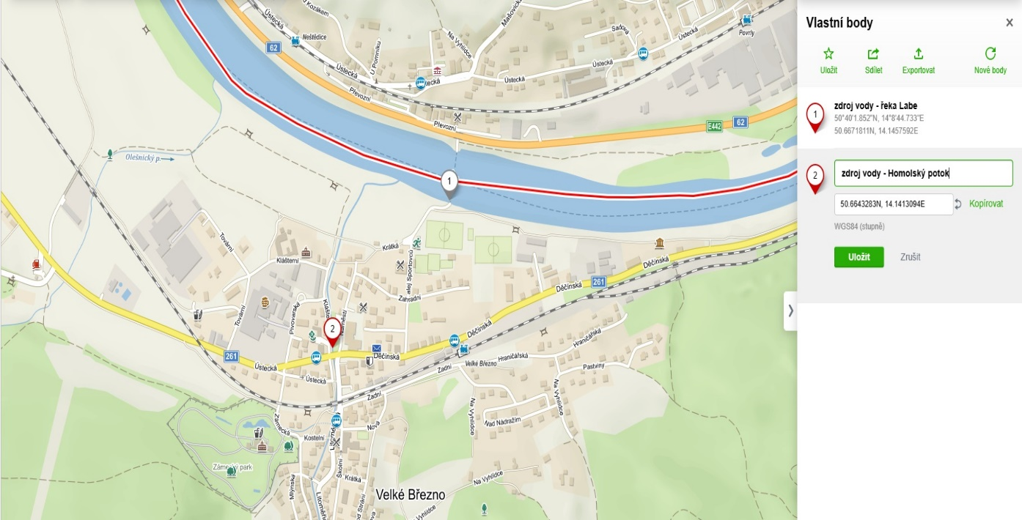

1. ) nařízení Ústeckého kraje č. 5/2003, ze dne 12. 11. 2003, kterým se stanoví podmínky k zabezpečení požární ochrany v době zvýšeného nebezpečí vzniku požárů
2. ) nařízení Ústeckého kraje č. 7/2003, ze dne 12. 11. 2003, kterým se stanoví podmínky k zabezpečení požární ochrany při akcích, kterých se zúčastňuje větší počet osob
3. ) nařízení Ústeckého kraje č. 8/2012, kterým se stanoví podmínky k zabezpečení zdrojů vody k hašení požárů na území Ústeckého kraje, ze dne 29. 2. 2012; toto nařízení stanoví následující zdroj vody k hašení požárů pro obec Velké Březno: **řeka** – Labe – GPS 50.6671811N, 14.145792E
4. ) např. § 7 odst. 1, § 5 odst. 1 písm. b) a § 17 odst. 1 písm. b) a e) zákona o požární ochraně
5. ) každá ohlašovna požárů má svůj řád ohlašovny požárů, který je dostupný v ohlašovně požárů; podle takového řádu zejména přijímá hlášení o vzniku požárů nebo jiné mimořádné události, vyhlašuje požární poplach, povolává jednotku požární ochrany na místo požáru, oznamuje požár nebo jinou mimořádnou událost na operační středisko HZS.
6. ) nařízení Ústeckého kraje č. 8/2011, kterým se vydává Požární poplachový plán Ústeckého kraje, ze dne 20. 7. 2011